Convocatoria
XXV Fórum Científico Estudiantil

La Universidad de Oriente, a través de la Vicerrectoría de Investigación y Posgrado y la Federación Estudiantil Universitaria (FEU) convocan a los estudiantes de esta Casa de Altos Estudios al Fórum Científico-estudiantil de la Universidad de Oriente “CIENES 2020”, a celebrarse los días 6 y 7 de marzo.
La actividad científica, tecnológica e innovadora en el ámbito de las ciencias, es una necesidad esencial para las universidades, el sistema educacional del país y para el desarrollo local. Los profesionales en formación de la educación superior desarrollan conocimientos, habilidades, actitudes y valores que favorecen el pensamiento crítico y creador y una concepción ideológica y política a tono con los cambios y misiones que la máxima dirección del país promueve, para dar cumplimiento a los objetivos de desarrollo económico y social del país, ), según lo establece los lineamientos vinculados, la conceptualización del modelo económico y social y el plan nacional de desarrollo económico social hasta 2030, así como a los Objetivos de Desarrollo sostenible aprobados por Naciones Unidas en el 2016 (ODS).
Por ello, el XXV Fórum de Estudiantes Universitarios propone los objetivos siguientes:
- Contribuir al desarrollo de la formación científica de los estudiantes, como elemento esencial de su formación política e ideológica.
- Potenciar las investigaciones para la obtención de nuevos conocimientos científicos en relación con las prioridades económicas, sociales y ambientales del país, propiciando su impacto como innovación.
- Favorecer el intercambio de experiencias y criterios entre los estudiantes universitarios sobre los resultados científico-técnicos y el trabajo científico estudiantil, en su vínculo con los proyectos de investigación.
- Estimular el compromiso de los estudiantes con su entorno para la solución de problemas, en correspondencia con nuestras necesidades de desarrollo.
- Reconocer a los estudiantes que han obtenido resultados significativos en la investigación científica.
Las Temáticas que serán abordadas son las siguientes:
- Biotecnología y alimentos. Control biológico y manejo integrado de plagas.
- Contribuciones científicas para la Defensa y el orden interior. La preparación para la defensa de la Patria en el contexto de las ciencias pedagógicas.
- Diseño, evaluación, mantenimiento y administración de instalaciones y maquinarias.
- Eficiencia Energética y Fuentes Renovables de Energía. Mejoramiento de redes y otras operaciones del sistema nacional eléctrico.
- Las Tecnologías de la Información y las Comunicaciones y las didácticas específicas en consonancia con los nuevos contextos tecnológicos educativos.
- La automática, robótica y la inteligencia artificial en función del desarrollo.
- Vivienda y materiales de la construcción.
- La conservación y desarrollo del patrimonio natural y construido.
- Gestión, calidad y sistemas logísticos en la economía cubana.
- Perfeccionamiento del modelo económico en Cuba y su relación con las nuevas formas de producción y servicios. Elevación de la cultura tributaria y la responsabilidad de la población en el desarrollo. Perfeccionamiento de la participación e implicación de los actores sociales en los asuntos prioritarios de la vida social. Los instrumentos jurídicos y su papel en el reordenamiento funcional y estructural de la sociedad.
- Las ciencias naturales y exactas en función del desarrollo.
- Conservación, preservación y gestión de los recursos naturales. Educación Ambiental para un desarrollo sostenible y la formación integral. Suelo y agua sobre bases de gestión integrada. Gestión ambiental y prevención de salud. Conservación de la biodiversidad.
- Retos de la sociedad cubana actual. La gestión de los servicios sociales y la calidad de vida de la población: atención integral en salud, natalidad y envejecimiento poblacional; Educación para la salud con enfoque de género; Cultura, deporte y recreación; la tranquilidad ciudadana, seguridad social, la Prevención del delito, otras conductas transgresoras y la protección de otros derechos ciudadanos; Equidad e inclusión social.
- Escuela – Familia – Comunidad: relación imprescindible en la educación de las nuevas generaciones.
- La gestión de la comunicación para el desarrollo local, el fortalecimiento de la identidad y los valores ciudadanos.
- Tecnologías sostenibles para la producción agrícola y animal. Seguridad alimentaria y nutricional.
- Manejo forestal sostenible. Silvicultura y Aprovechamiento.
- Proceso de enseñanza y aprendizaje en los diferentes niveles de enseñanza, la lengua inglesa, la Educación Física y el Deporte, en correspondencia con las trasformaciones educacionales.
- El patriotismo y la ideología revolucionaria como baluarte de la educación cubana. Formación y educación en valores. Trascendencia del pensamiento educativo de las personalidades de la Historia. José Martí, Enrique José Varona, Ernesto Che Guevara, Hugo Chávez Frías y Fidel Castro Ruz.
- Formación vocacional y orientación profesional pedagógica como garantía de la Revolución. Prácticas pedagógicas como garantía del vínculo universidad-sociedad para el desarrollo local comunitario.
SOBRE LA PRESENTACIÓN DE LOS TRABAJOS
La cantidad de trabajos a presentar deben haber alcanzado la condición de Relevante en sus áreas y afines con las temáticas declaradas para el evento.
El fórum se desarrollará en comisiones, a través de la presentación de trabajos soportados en formato de PC, Póster o Maquetas; además de la realización de intercambios estudiantiles y los concursos de habilidades y/o conocimientos.
En el desarrollo de las comisiones solo participará como ponente un autor por trabajo. La selección de los estudiantes debe hacerse sobre la base de su integralidad, y tendrán los antecedentes de haber participado en los respectivos niveles anteriores hasta llegar al de Universidad, lo que deberá ser acreditado mediante un dictamen del tribunal que lo propone. El mismo debe estar firmado y acuñado por la máxima dirección de la facultad. No se permite la participación como ponente a estudiantes graduados, en estos casos su participación es en la modalidad de Tesis defendida para participar en fórum a nivel nacional.
Las ponencias deben entregarse a la Comisión organizadora, con fecha límite hasta el 2 de marzo/2019. Cada VDIP y SIDP deben enviar listado de los trabajos seleccionados a la dirección: dcti@consejo.uo.edu.cu.
Los trabajos que resulten relevantes (a partir de las sugerencias que les realicen los tribunales, junto a todos los avales, escaneados o impresos, y se ajusten a las temáticas declaradas en las dos convocatorias nacionales en ciencias técnicas y agropecuarias), deben ser entregados en la dirección de Ciencia, Tecnología e Innovación hasta el jueves 12 de marzo. Posterior a esa fecha no se recepcionarán trabajos, para garantizar la entrada a tiempo a la plataforma virtual del MES.
El formato para los trabajos completos será el siguiente: Portada (Anexo 1) con título (en español e inglés), autor(es), carrera y año de estudio, tutor(es), Facultad y Universidad de Oriente, correo electrónico del autor principal. Resumen con palabras claves (en español e inglés), Introducción, Desarrollo, Conclusiones, Recomendaciones, Bibliografía y Anexos, avales de facultad, empresas, y organismos con la introducción del resultado, debidamente firmados y acuñados por las máximas autoridades.
Los resúmenes (hasta 250 palabras) deben estar escritos en letra Arial 11, a dos espacios, en formato de carta (8.5x11cm o 21.59cm x 27.94cm) y elaborado con procesador de texto Word. Deben contener en el siguiente orden: Título (en mayúsculas); nombre y apellidos de los autores, correo electrónico, especialidad y año que cursa; correo electrónico, nombre y apellidos de los tutores, categoría docente y grado científico; Facultad y texto del resumen.
La ponencia electrónica debe estar escrita en letra Arial 12, a dos espacios, justificados los márgenes y en formato de carta (8.5x11 o 21.59cmx27.94cm), elaborada con procesador de texto Word y tendrá un máximo de 10 páginas. Las Tablas y figuras no excederán un total de 10 y su formato debe admitir el envío por correo electrónico (menos de 500 KB). Debe contener el título, autores, correo, tutores y facultad.
El no cumplimiento de estas normas, elimina la posibilidad de la valoración del trabajo.
Los estudiantes graduados en los cursos 2017-2018 y 2018-2019 podrán participar en la modalidad de Tesis defendidas siempre que se encuentren activos en la Universidad como trabajadores o sean estudiantes en cualquiera de las modalidades de posgrado.
Los expositores dispondrán de 10 minutos para la presentación oral de sus ponencias y 5 minutos adicionales para responder a las preguntas del Tribunal. Podrán emplear computadora y pizarra para su exposición. En caso de requerir algún otro medio, deberá ser traído por el ponente e informarlo previamente a la Comisión Organizadora para garantizar su instalación. Se recomienda el uso de la presentación en Power Point, con la plantilla institucional que estará disponible en el sitio eventos de la UO.
Los tribunales estarán constituidos por profesores, investigadores y estudiantes de las facultades y no pueden ser tutores de los trabajos a presentar.
Los estudiantes para componer tribunales, deben ser de Alto Aprovechamiento Académico y seleccionados por la Federación Estudiantil Universitaria (FEU), los cuales no podrán ser autores de los trabajos a presentar.
El Comité Organizador determinará los presidentes de los tribunales de cada una de las comisiones según las temáticas correspondientes. A los presidentes de cada Comisión, se les enviará el listado de los integrantes de la misma con su e-mail correspondiente y los trabajos digitales, el 6 marzo/2020.
En la acreditación se consideran como participantes: un ponente por cada trabajo, los profesores y estudiantes que conforman los tribunales, los miembros del comité organizador y del comité de aseguramiento.
Junto al trabajo en Comisiones se convoca a Concursos de Habilidades. Las temáticas que serán abordadas en el Concurso serán comunicadas en fecha próxima.
CONCURSOS DE HABILIDADES
Los estudiantes ponentes participarán en los concursos de habilidades convocados por la institución, cuya inscripción para esta modalidad deberá realizarse en el momento de la acreditación.
Los concursos reflejarán las habilidades más representativas de las disciplinas presentes en el evento. Paralelamente, la FEU realizará un encuentro amistoso, con preguntas elaboradas por los estudiantes, que abarquen conocimientos de diversas áreas, en especial sobre temas políticos, económicos y sociales de actualidad. El propósito no es competitivo, pero se invita a todas las facultades a participar con uno de sus delegados.
Los Vicedecanos de Investigación y Posgrado deberán enviar a la Dirección de Ciencia, Tecnología e Innovación antes del 15 de febrero, las propuestas de Concursos de Habilidades con sus respectivos programas cumpliendo con la ficha establecida para el mismo, en caso de no enviar en tiempo y forma su propuesta quedará en manos de la comisión organizadora del evento concertar los mismos. (Anexo 2)
PREMIACIONES
En las comisiones de trabajo: cada Tribunal seleccionará un Relevante, un Destacado y una Mención que se presentará como propuestas de premiación a la Comisión Científica del evento. Tanto los premios como las menciones de cada Comisión pueden ser declarados desiertos cuando los trabajos no reúnan los requisitos exigidos.
En los concursos de Habilidades: cada Tribunal seleccionará el estudiante que demostró poseer más desarrollo en las habilidades convocadas y presentará la propuesta de premiación a la Comisión Científica del evento.
La Comisión Organizadora promoverá la entrega de premios por parte de Organismos del Territorio, Organizaciones Científicas y Profesionales y otras entidades, en temáticas de su interés.
Se otorgará un premio al trabajo de mayor impacto en el desarrollo local. Se estimulará la participación de los organismos y empresas de la región, en carácter de auspiciadoras del Fórum, con el objetivo de facilitar la generalización de los resultados y posibles estímulos a los trabajos premiados.
Comité Organizador
Dra. C. Diana Sedal Yanes. Rectora de la Universidad de Oriente
Dra. C. Rosa María Reyes Bravo. Vice-rectora de Ciencia Posgrado e Innovación
Dra. C. Yohandra Semanat Ortíz. Vicerrectora de Extensión Universitaria.
Dra. C. Rosa María Pérez Silva. Directora de Ciencia Tecnología e Innovación
Dra. C. Yaritza Tissert Debrosse. Metodóloga de Dirección de Ciencia Tecnología e Innovación
Dra. C. Gertrudis Reyes Sánchez. Metodóloga de Dirección de Ciencia Tecnología e Innovación
Dr. C. Carlos Albenis Rodríguez Fernández. Jefe del Departamento de Eventos
Pedro Luis Zacarías Andrial. Presidente de la FEU-UO
Dainier González Romero. Secretario de Investigaciones FEU-UO

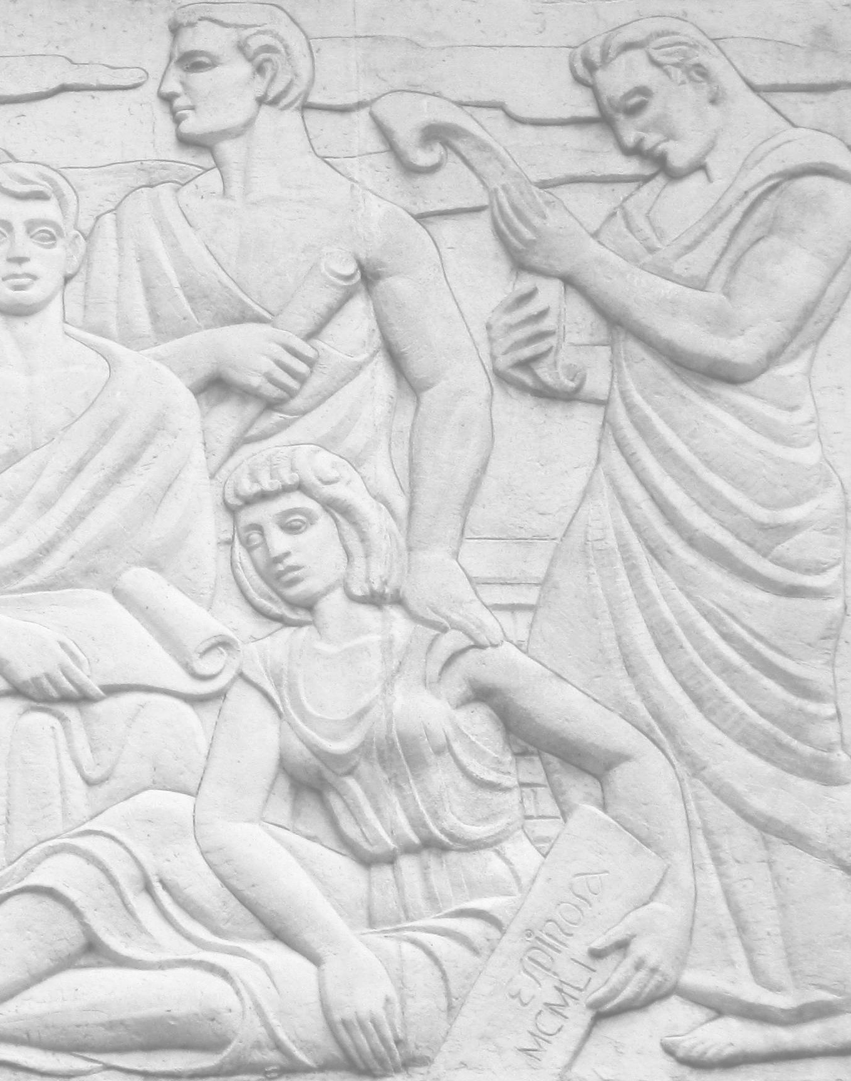
Anexo 1. PORTADA DEL TRABAJO
Anexo 2: PLANTILLA PARA CONCURSO DE HABILIDADES

COMISIÓN:

Título del trabajo

Autor(es): (Nombre completo)

Tutor (es): (Nombre (s) completo (s)

Año

NOMBRE DEL CONCURSO DE HABILIDADES: _________________________________________
FACULTAD/ CARRERA QUE PROPONE:
PROFESOR(A) QUE COORDINA/email:
OBJETIVO:
OBJETO DE TRABAJO:
- Temáticas.
PARTICIPANTES:
CATEGORÍAS DE PREMIOS:
PREMIO: Se establece un premio único por cada una de las categorías establecidas.
ENTREGA DE PREMIO: La presentación pública de los trabajos premiados se realizará en el Fórum universitario CIENES-UO que se desarrollará en la Universidad de Oriente los días 8 y 9 de marzo de 2019.

